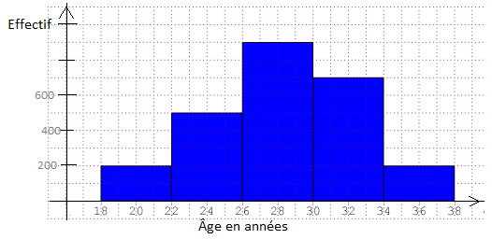
Exercice corrigé

Une enquête a été réalisée auprès de 2 500 personnes à partir de la question suivante : « À quel âge avez-vous acheté votre premier véhicule ? » Les résultats sont répertoriés dans le tableau suivant :
Âge | [18 ; 22[ | [22 ; 26[ | [26 ; 30[ | [30 ; 34[ | [34 ; 38[
Effectif | 200 | 500 | 900 | 700 | 200
- Détermine la fréquence, en pourcentage, des personnes ayant acheté leur première voiture après 30 ans.
- Représente cette situation à l’aide d’un histogramme.
Correction
- = 0,36 =
La fréquence des personnes ayant acheté leur première voiture après 30 ans est de 36 %.

Effectif
Âge en années
- Extrait du brevet
Une station de ski réalise une enquête auprès de 300 skieurs qui la fréquentent. Les résultats de l’enquête sont représentés par l’histogramme ci-dessous.
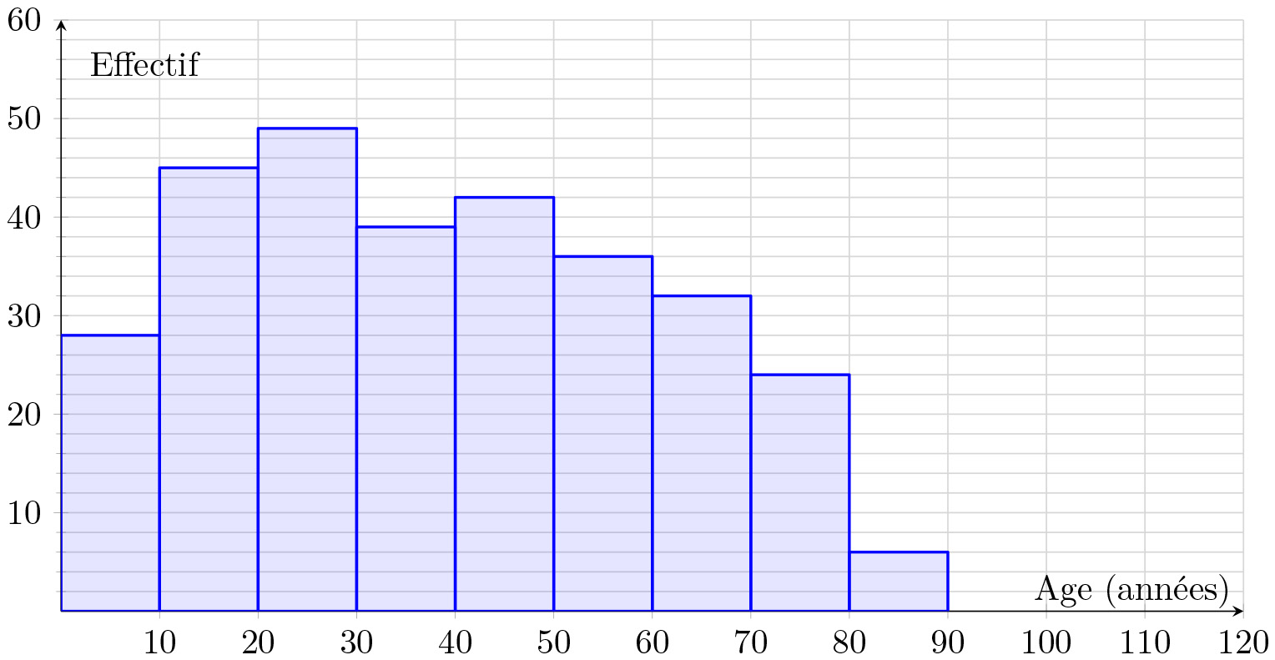
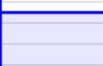
modifié

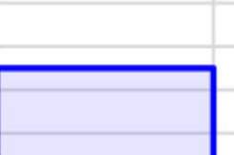

a. Calcule l’âge moyen des skieurs de cette station. Arrondis le résultat à l’unité.

b. Quelle est la fréquence, en pourcentage, de skieurs ayant un âge strictement inférieur à 20 ans ?

- Extrait du brevet
Les notes de mathématiques obtenues par les 150 élèves d’un collège lors d’un brevet blanc sont réparties dans le tableau ci-dessous.
Notes | 0  n  20 | 20  n  40 | 40  n  60
Effectifs | 14 | N | 55

Notes | 60  n  80 | 80  n  100
Effectifs | 20 | 9
a. Calcule le nombre N.

b. Combien d’élèves ont obtenu moins de 40 ?

c. Quel est le pourcentage d’élèves ayant obtenu au moins 40 ?


d. Représente cette série statistique à l’aide d’un histogramme.

- Extrait du brevet
L’histogramme ci-dessous représente la répartition des salaires dans une entreprise.
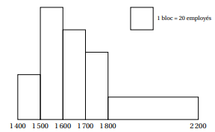
1 bloc = 20 employés
1 400
1 500
1 600
1 700
1 800
2 200

Source:eduscol.education.fr/ressources.2016
L’affirmation suivante est-elle vraie ? Justifie ta réponse.
Plus de 40 % des employés ont un salaire au moins égal à 1 700 €.

- Au lancer de poids, une classe de troisième a obtenu les performances qui sont résumées dans le tableau suivant.
Distance en mètres | Effectif
[5 ; 7[ | 4
[7 ; 9[ | 10
[9 ; 11[ | 6
[11 ; 13[ | 5
[13 ; 15[ | 3
[15 ; 17[ | 3
- Détermine le nombre total d’élèves de cette classe.

- Quel est le pourcentage d’élèves qui ont réussi à lancer le poids à plus de 11 mètres ?

- Quelles distances séparent la classe en deux groupes d’élèves de même effectif ?

- Représente cette série statistique à l’aide d’un histogramme.

- Un professeur d’EPS a relevé les pulsations cardiaques au repos des élèves de troisième de son collège. Les résultats sont présentés dans le tableau ci-dessous.
Nombre de pulsations par minute | Effectif
[54 ; 58[ | 5
[58 ; 62[ | 26
[62 ; 66[ | 40
[66 ; 70[ | 35
[70 ; 74[ | 25
[74 ; 78[ | 10
- Détermine la fréquence, en pourcentage, des élèves ayant un nombre de pulsations cardiaques supérieur ou égal à 70.

- Représente cette situation à l’aide d’un histogramme.

- Quel est l’intervalle le plus représenté ?

